Білухівський навчально-виховний комплекс
«загальноосвітня школа І-ІІІ ступенів –
дошкільний навчальний заклад»
Карлівської районної ради Полтавської області

Проект

Ми повинні брати з минулого вогонь, а не попіл
(Жан Жорес)

Керівник проекту:
Тригуб Юлія Олексіївна
Білухівський НВК
Виконавці:
Учні 8 класу
Коляндра Едуард
Ноздрін Стас
Плотніков Ігор
Попело Юлія

2020
Інтерв’ю з Биковим Олександром Павловичем
АДРЕСА: Україна, Полтавська обл., Чутівський р-н, с. Грякове, вул. Підгірна, 2.
ПРОЕКТ/ ЛОКАЛЬНИЙ ПРОЕКТ: Усна історія
ІНТЕРВ’ЮЕР : Попело Юлія Віталіївна.
ОПЕРАТОР: Плотніков Ігор Євгенійович.
ТРАНСКРИПЦІЯ:. Коляндра Едуард та Ноздрін Стас.
ВИД ІНТЕРВ’Ю: аудіо-інтерв’ю.
МІСЦЕ ПРОВЕДЕННЯ ІНТЕРВ’Ю: приватний будинок інтерв’юера, Україна, Полтавська обл., Чутівський р-н, с. Грякове, вул. Підгірна, 2.
ДАТА ПРОВЕДЕННЯ ІНТЕРВ’Ю: 1 лютого 2020 року.
Присутні: Попело Юлія, Плотніков Ігор, Тригуб Юлія, Бикова Надія Іванівна (дружина інтерв’юера).
Анкета респондента
Вік: 71 рік, 18 листопада 1948 року.
Освіта: вища, Полтавський сільсько-господарський інститут.
Працевлаштування: пенсіонер.
Місце проживання: Україна, Полтавська обл., Чутівський р-н, с. Грякове, вул. Підгірна, 2.
Життя: Народився в селі Бурбино Семенівського району Полтавської області, а через кілька місяців переїхав із сім’єю до с. Тарасівка Семенівського району Полтавської області. У 1965 році закінчив Семенівську середню школу №2. 1965-1971 рр. - навчався у Полтавському сільськогосподарському інституті за спеціальністю «агроном-економіст», 1971 р. – почав працювати у колгоспі імені ХХІ з’їзду КПРС села Грякове головним економістом. 1971-1972 рр. - проходив службу у лавах Радянської армії на території Чехословаччини. 1972-1982 рр. – працював у колгоспі імені ХХІ з’їзду КПРС села Грякове головним економістом. 1982-1990 рр.- працював звільненим секретарем партійної організації колгоспу імені ХХІ з’їзду КПРС (парторгом) села Грякове. 1990-1991 - працював садівником у Гряківській неповній середній школі. 1991 р. – працював звільненим головою профкому КСП «Орчик». 1994-1995 рр. – керуючий відділком КСП «Орчик». 1996-1997 рр. – голова КСП «Орчик». З 2008 р. – пенсіонер.

Попело Юлія (далі-ПЮ) : Добрий день, Олександре Павловичу.
Олександр Павлович(далі - ОП): Добрий день!
ПЮ: Ми хочемо від вас почути, як від очевидця тих подій, яким було повсякденне життя простого пересічного жителя села Грякове у 1980-1991 роках. Але розпочати нашу розмову хотілося б дізнавшись трішки про те, звідки Ви родом і як пройшло Ваше дитинство?
ОП: Народився і виріс, і прожив весь вік я на рідній Полтавщині. Тільки народився я з одного краю Полтавщини в Семенівському районі, а весь вік провів і трудове життя провів своє в селі Грякове в Чутівського району Полтавської області. Народився я в селі Бурбино Семенівського району зразу ж батьки переїхали на хутір Тарасівка – це поряд із районним центром. До станції залізної дороги і до автостанції - місця проживання батьків -… ну, три – три з половиною кілометри. Навчався у Семенівській середній школі №2. Зразу…зразу до чотирьох класів навчався у початковій школі хутора Тарасівки. Вчителька моя перша була Валентина Іванівна …Бурчак. А уже у… з п’ятого по одинадцятий клас навчався в заводській або Семенівській середній школі №2. Заводська – її так називали, бо вона була… там більше вчилися діти батьки яких тут трудилися на Веселоподолянському сахарному комбінаті. Ото її попросто називали заводська.
У шкільні годи я тут був. Ну, і зразу післявоєнні годи трудності були дуже великі. В усіх. В усіх! Усього населення тодішньої України. Розруха страшенна була. Власне кажучи, вволю хліб став уже на початку 60-х років. О… А то хліб продавали в магазині … батько в мене інвалід вітчизняної війни другої групи – не працював. Мати працювала спочатку в колгоспі (ім.)Чапаєва, а потім у Веселоподолянській селекційній станції свинаркою. (скрип дверей, заходить дружина Олександра Павловича – Надія Іванівна). Зарплати тоді були не дуже високі, дітей у батьків нас було троє. Так що дуже великими розкошами ми не користувалися. Такий епізод: сьогодні в мене випускний вечір у школі. (стук – Надія Іванівна підкидає дрова у піч). Приходе бабуля до матері, каже: «Уляно, у Сашка ж випускний» - «Випускний». – «Так а в чому він піде?» - «Та ні в чому. Значить - не піде». Тоді бабуля взяла мене за руку, взяла матір, повела в магазін. Купили штани, сорочку, тухлі. (стук: Надія Іванівна підкидає дрова у піч) Ну, що прийшлося в магазині по росту для мене – в тому я пішов на випускний. У тому ж я поступив у інститут. (скрип дверей – Надія Іванівна вийшла.)
ПЮ : Скажіть будь ласка, а соціальне походження впливало на те чи здобувала дитина вищу освіту?
ОП: Ну мені трудно відповісти на це питання прямо, того шо… я розказав соціальний стан моїх родітєлів. Ну я з першого заходу поступив на економічний факультет Полтавського сільськогосподарського інституту, маючи атестат такий середній для школярів… о… В той рік як я поступав було два випуски заразом – десятий і одинадцятий клас. Чотирі з половиною чоловіка було на … конкурс на цей факультет і з них – два медалісти. Ну а я ж, як бачите, поступив і успішно закінчив.
ПЮ: А не пам’ятаєте, одногрупники, вони з села були чи були інші?
ОП: Із сіл було одногрупників, були й городські. Городських менше було – тоді якраз такий період був, що видно розмова така проходила, що в інституті більше давали льготи на вступ якраз сільської молоді. Готували спеціалістів для сільського господарства. Одчасті – повезло, одчасті – я серйозно готовився до вступних екзаменів. І готовився я до всіх вступних екзаменів. А відмінникам була льгота – вони як на п’ятірку здавали перший екзамен, дальше не здавали. А коли… а перший екзамен був математика письмово і мало таких було абітурієнтів, що написали цю контрольну роботу на п’ять. То вже на другому екзамені – математика усно вони мені були не конкуренти. А потім була… хімія, я заболів дуже. Температура така, що не бачив… не бачив букви в книжці… Не то шо … сіренький рядочок пробігало, а не бачив. Товариш був біля мене, Момот Микола, пішов в аптеку приніс таблетку. Я таблетку випив перед екзаменом заснув. На екзамен пішов – як ти не йтимеш? Ніяк! Пішов на екзамен з високою температурою, ну тим паче хімію тоже здав на четвьорку. І якраз тринадцять балів я … був проходний.
ПЮ: А скажіть, як пануюча за часів Радянського Союзу ідеологія – комуністична – впливала на систему освіти: чи в школі, чи в інституті?
ОП: ну як… Я дуже по мойом даже дитячом сознанії різало, що у нас кругом гегемон був Ленін . Ленін – це ідеальний чоловік, відмінник навчання. Уже в ті годи в мене закрадалася думка, та по багатьох предметах мені занижували оцінку із-за того, що в мене був не зовсім печатний почерк, а такий, ламаний почерк… І за почерк мені занижували оцінку. То як мог чоловік з таким паршивим почерком буть отлічніком, коли в царській Росії урок чістопісанія був чуть не основним уроком? То вже тоді закрадувалася думка така, що того чоловіка дуже приукрашували. Ну в усіх предметах по всіх дисциплінах - ученіє Лєніна, труди Лєніна… Без цього не обходилось ніде. І керівної направляючої сили партії ніде не обходились. Було в ньому й не погане зерно. Я згадую… згадую слова моєї покойної … покійної бабусі. Вона казала так, що за царської Росії на Паску кілька кубічних сантиметрів старого сала – праздник. А казала три спасіба: одне спасіба казала Лєніну за те, що зробив революцію, бо іначе б її за діда і заміж би не оддали. У батька бабулі була своя земля, а дідової не було. Батько б не оддав. А раз – революція, і вона вийшла за діда заміж. Друге спасіба казала цьому чоловіку шо придумав колгосп. Бо як жили індивідуально, об сундук обперся - руки потерпли – вже й вставати треба. Вже й робити треба. А стали в колгоспі – стали люди висипаться, стали лучче управляться з усим, стали люди веселіші, на роботу з піснями й з роботи з піснями. І третє спасіба казала тому чоловікові, що придумав пенсію – на старість кусок хліба є. Двом «спасіба» бабусиним ми вже помахали досвіданья. Осталося третьому…
ПЮ: А скажіть, ви в анкеті зазначили, що ви служили в Чехословаччині, (скрип дверей) чи дуже різнилося життя жителів України і Чехословаччини?
ОП: Ну, в принципі, дуже з населенням в Чехословаччині в нас прямих зв’язків не було, но окремі епізоди були. Жили вони порівняно з нашим населенням (скрип дверей) і порівняно з нашими селами - заможно. І на багацько заможно. Дороги там… там дороги на той час уже були досить високої якості. Вони привикли до таких доріг. Одно – лісничий домік у горах і до нього є дорога з твердим покриттям. У нас до такої цивілізації і багато доміків по селах, по населених пунктах таких невеликих були…було багато доміків двохетажних. Подвір’я облаштовано дуже гарно були. У каждому селі було, що мене здивувало, ряд магазинчиків. Каждий магазинчик торгував окремим видом товарів. Ну наприклад, були магазинчики в яких продавали, скажем, куриво. Починаючи з самих простіших, самих дешевих сигарет і кончая дорогими люльками, дорогим табаком у целофані – для нас диковинка була. Тоді, обувний магазин, магазин сумок: від портфеля-сумки й до самих дорогих. Магазин одягу. Ну, і в каждом населеном пункті був… їдальня була з буфетом, з гарячим харчуванням. Чехословацьке пиво там у них пользувалось сильним авторитетом. І це мене тоже дивувало. Чеські робітники помагали там оздоблювальні роботи робить у тих приміщеннях, що ми будували. Так приходив на роботу і у сумці… ну… кілька бутилок пива. Ну, так щоб вони його залпом пили – у них такого нема. Він іде повз бутилку – ковтнув і поставив, іде назад – оп’ять ковтнув-поставив. І так на протязі днів кілька бутилок… зарплати в них там були вищі, чим у нас. Я вже на той час кілька місяців проробив головним економістом у господарстві … Там виривали шість чоловік котлован, питаю: «Скільки ж вам платять за цей?..» - «Півтори тищі корон (крон), дві тищі корон». Ну це прімерно 150-200 рублів радянських. А я кажу: « Знаєте скільки б у Союзі за цю роботу заплатили б?» А вони: «Скільки?» - «Сто рублєй! За всю». Їх це тоже здивувало. В магазинах, конєшно, від дрібних товарів до дуже дорогих. В наших магазинах це тільки в «Березках» були товари. В наших магазинах таких товарів не було. Це ж на 70-ті годи був розквіт Радянського Союзу і достойні зарплати були но багато такого, шо для суспільства прийнятого. Ну, наприклад, такі були заходи: коври, легкові автомобілі. Їх продавали: формально писали черги, а неформально розпреділяли через райкоми партії, через райвиконкоми. І, шо хароше було, ці товари частенько попадали луччим передовикам. На зльоти я, як секретар парторганізації, часто представляв передовиків на зльотах районної організації то частенько там коври, стіральні машини і ну… дефіцитні всі товари всі такі що в магазіні постоянно не було.
ПЮ: Це вже 80-ті роки?
ОП: Так, це 70-80-ті роки. І під кінець 80-х років, під 90-ті. Коли Михайло Сергійович Горбачов став Першим секретарьом ЦК КПРС і пішов… став в дефіциті масло, стала в дефіциті ковбаса, стали в дефіциті багато товарів. Магазини опустошилися. І сказать… прямо сказать, що це був занепад економіки такий, я на сьогоднішній день ніяк не можу. Ну, наприклад, колгосп імені ХХІ з’їзду КПРС, в якому я тоді працював, продавав державі близько трьох тисяч тонн молока. Колгосп продавав до 300 тонн м’яса. Плюс населення села продавало до 1000 тонн молока і до 300 або й більше тонн м’яса. В даний час в господарстві налічується ну з півсотні голів корів у дядьків, а у суспільному господарстві їх нема зовсім. Свиней нема зовсім. Птицеводство, вівцеводство, скотоводство, свиноводство у суспільних, я так називаю – вони тепер приватні чи арендні підприємства, ну в них ці галузі тваринництва відсутні зовсім. Залишилось рослинництво і рослинництво, я б сказав, однобоке. Однобоке чого? Найбільше виращують – озима пшениця, кукурудза, соняшник . такі культури як просо,.. не дуже ціниться гречка, відійшли в історію вже цукрові буряки, забули що таке овес. Ну і багато таких культур канули в історію. Он дивився по пресі ті господарства, що вирощували льон, лляні господарства… та й, власне кажучи, і лляна промисловість можна сказать знищена на Україні, тоді як при Радянському Союзі англійські королі приїжджали в Радянський Союз купляли лляне: і постєльне, і лляні були й сорочки хороші, і, в общем-то, ця продукція славилась. Ну тепер віддали все на відкуп чоловіка, який заінтересований чи зацікавлений в одному - це одержання максимального прибутку. Через те воно і пішло. Те не вигідно …і коли ціна, скажем, на макарони і на гречку в один період була пошти одинакова, то м’ясна справа … шо гречку вирощувать ніхто і не собирався того, що витрати на вирощування гречки більші, урожай гречки порівнять із пшеницею… як пшениця може і 80, і 100 центнерів давать. Гречка в наших широтах давала ну… 13-25 це максимально, центнерів з гектару. А раз така урожайність ясно що собівартість гречаної крупи буде вища, чим, скажем пшениці. Так само і з просом обійшлись, хотя просо разів у два, а може даже і в три по урожайності вища за гречку. Це такі…
ПЮ: А скажіть, будь ласка, коли Михайло Горбачов став Першим секретарем, він проголосив боротьбу з надмірним вживання алкоголю. Чи мала ця акція позитивні наслідки?
ОП: Мала, ще й дуже позитивні наслідки! Значить,.. алкоголь стали продавати тільки в окремих магазинах, що створювало страшенні очереді за покупкою цього ж самого вина й горілчаних виробів. Порождало недовольство людей…Власне кажучи, алкоголь затрагував і п’ющих, і не п’ющих. Чого? Ну,.. услуги… люди більше робили ті, що вживали алкоголь. Вони більше робили населенню услуг. І розрахунок був явно тими порціями того самого алкоголю.
ПЮ: А який саме?
ОП: … так само й тютюн. Можна було привезти сіно до двору і розрахуваться пачкою сигарет. Тоді ж був дефіцит і видавали по талонах цигарки, алкоголь то не видавали… а цигарки видавали.
ПЮ: А які алкогольні напої тоді вживали?
ОП: Ну,.. ходові були вина (скрип дверей – увійшла Надія Іванівна) марочні вина, портвейни, вермути. Ну, були і яблучні вина на них в народі казали (голос Надії Іванівни, нерозбірливо): «Бормотуха». Були… й такі вина, і такі вина… завозили перед Горбачовськими временами в магазинах були болгарські бренді – 5,40 (нерозбірливо), а тоді ж його бистро на прилавках не стало. Но як треба було шось договарюватись чи шоб шось зробили, то без алкоголю не обійтись.
ПЮ: А от, на свою заробітну плату на початку 80-х років, що ви могли дозволити собі купити?
ОП: На свою заробітну плату на початку 80-х годів я (скрип дверей: Вийшла з кімнати Надія Іванівна) мог дозволити собі все купити, вплоть до машини. Значить,.. ну тільки ж машини були (скрип дверей)… очіріді стояли по 8 год, а як так десь комусь попадала … (шурхіт – Надія Іванівна підкидає дроба до печі). На село в нас на початок 80-х кількість легкових автомобілів можна було перещитать на пальцях однієї руки. Це у Косенка Миколи Ілліча, Миколи Петровича Шила, Засядька Олексія Івановича, Зливка Івана Тихоновича.. (голос Надії Іванівни).
Надія Іванівна: Так куди той ридвин!..
ОП: Так на те время то ше машина була… І оце майже і все … а потом їх все більше стало. Но користуваться ними щас - це … як тоді мінімальна зарплата була 70 карбованців… кінець, (тихіше) ну, зразу 60, а потім 70 … І пенсія була така. От ,.. то тепер…
Надія Іванівна: Та в 70-ті хіба!..
ОП: Не мішай! (голос Надії Іванівни нерозбірливо) Мінімальна зарплата тепер близько 4700 з хвостиком. А мінімальна пенсія – і по 1800. Так оце ж тоді бак бензину стояв заправити на таку машину як «Москвич» сорокалітрової йомкості, то він стояв 12 рублів. Оце, даже шістдесят – це 5 баків. А щас бак бензину стоє півтори тисячі! І на 900 рублів ти вже його не заправиш. Це вже на соціальну пенсію – 1800-2000 – ти можеш заправить тільки один бак. Не 5 а 1. І всі ціни вистроювалися до нього… Молоко стояло 24 копійки, в населення... у ті времена… 24 копійки! Літро солярки для господарства.. і на тому… коштувало 8 копійок! То на літро молока можна було купити 3 літри солярки. Скільки тепер коштує молоко… як літро солярки тепер коштує 30 гривень. Значить молоко повинно стоят 100 гривень. Із цих ста гривень дядькові попадає дві, а остальне де ? Роз-во-ро-ву-єть-ся! І ніхто за це не відповіда!
ПЮ: На свою зарплату Ви, наприклад, могли дозволити собі, з дітьми – без, поїхати десь відпочити? І чи були ви десь?
ОП: Запросто. Значить, я в одно время був звільнений головою профкому(скрип дверей), а довгий час, оті всі годи, що я працював економістом, в мене була на громадських засадах посада (скрип дверей) голови профкому. Виборна! То я заставляв (виділяє) їхати в санаторії. Не хотіли, а я заставляв! Я перечитував всі больничні листи і щоб потом люди не попадали в больницю, я дивився які діагнози. А путьовок тоді було вволю. І можу розказать випадок. (Надія Іванівна скидає дрова біля печі). Павленко Анастасія Борисівна… даю їй путьовку в санаторій, в санаторій… в санаторій … на Кавказі. Вона відмовляється. А відмовлялася чого? Хозяйство: корова, свині… Єлі вговорив. Вона дала згоду на те, щоб взяти путівку, а потім приходе: «Я відмовляюся. Не получається в мене».(скрип) «Нікуди…», - кажу: «… ваші свині, нікуди ваша корова не дінеться. Їдьте в санаторій!» - «Ні!». Прийшлося прилякувати. Кажу: «Вищитаю вартість путьовки в санаторій». І послав її з сльозами в санаторій. «Якщо грошей нема…», - кажу: «… в колгоспну касу - Вам видадуть зарплату і Вам для санаторію хватить от і до». Поїхала ця жінка в санаторій, пройшли годи. І прийшлося мені зустрітись з її сином, Михайлом. Коли ця жінка вийшла з хати з паличками, вже похилого віку, і пита: «А хто Ви такий?» Та кажу – такий-отакий- Биков. «А-а, Биков! От, яка», - каже, - «…дурна я була, яке вам спасіба. Ви мене з сльозами в санаторій вирядили. Була б, дурна, ше раз-два з’їздила – оце б з паличками на старість не ходила». Оце така історія… Так що путьовками … не знаю в других господарствах як ,.. а в нашім господарстві всі, які нуждалися в санаторно-курортнім лєченії, всі були обезпечені путьовками. І не довше дожидали путьовки – півгода.
ПЮ: Скажіть, будь ласка, а на свята… Що було в 80-х роках, на початку, на святковому столі? Новий рік, наприклад?
ОП: На святковому столі у людей було все, що в магазіні не всегда було, а на святковому столі у дядька було все: і жарена курка, і жарена качка, і сирокопчена ковбаса, і сервєлат, і сир… Скажем твердий сир. Твердий сир стояв від трьох сорок до п’яти сорок за кілограм. Мог чоловік, який получав 70 карбованців позволить собі кілограм сиру? Звичайно, мог! І плюс до нього 5,40 стояла ковбаса сервелат і 10,50 стояла сирокопчена ковбаса.
Значить, пачка масла стояла… та кілограм масла - 3,40 – 3,60. І те, що розказують оці нувориші, що в магазінах нічого не було… В сільськім магазіні було кілька сортів ковбас, кілька сортів сирів і … завозилися періодично й молочні продукти, й сметана. А в полтавських магазинах – комбіжирів, жирів… Десятка півтора в любом гастрономі сортів було… І масла!.. І костромське, і полтавське, й кіровоградське,.. яке тільки хоч, включаючи шоколадне і так дальше. І все це стояло від 3,40 до 5 карбованців. І сири, і ковбаси… оце такі стоємості. Хароший костюм стояв, ну простенький такий, з лавсаном, стояв… шерстяний з лавсаном стояв 80 карбованців, а харош такий більш-менш 120. А харош костюм тройка стояв в предєлах 170-180 рублів. Харош тройка шерстяний от і до. Сорочка стояла скажем в предєлах 9-10 рублів. Черевики стояли, ну, хароші, імпортні порядка 20-30 рублів, а які для роботи, то були і по 12-14 рублів. Оці літні, що ми щас купляєм по 30-40 рублів, то вже мабуть, і більша ціна, тоді стояла від 3,40 до 5 рублів. І зависєло від того що ремешки які на ньому – кожані чи не штучні. Оце і вся та… Студєнт міг удіться … ну, так, чистенько, акуратно… «Техаси» брюки китайські стояли п’ятьорку, сорочку можна було купить починаючи від 3.40 і кончая десяткою. І тухлі 20 -25 рублів. Оце студент міг на стипендію вдіть себе на літній період. В осінній період демісезонне пальто я носив за 80 рублів…(нерозбірливо)
ПЮ: А скажіть, будучи парторгом, чи мали Ви особисто якісь пільги?
ОП: Будучи парторгом пільги які в мене були… Були пільги такі: в два часа ночі виїжджаєм на гору, бо в низу рація не брала, і Перший секретар райкому партії питає: «Скільки комбайнів працювало? Скільки поламаних? Які заходи вжиті? Стіки намолочено? Які проблеми виникають у ціх ділах?» І він же на другий день … в п’ять часів утра я вже повинен бути на роботі. І це майже все літо так. А зимой тоже таке саме було. То контроль удоїв на фермі, то їдеш у Чутово,.. ну, до 76 року біда була велика та шо транспорт основний був - бортова машина з битонами молока чи сливок – везли у Чутово на молокозавод. І я не часто й густо, а чуть не в кожний день в осінньо-весняний період сопровождає цей транспорт трактор. Більше гусеничним трактором, бо колісний вже не мог проходить. Дорогу розкуйовджували так цими поєздками… І конєшно послє студенчеських годів зразу ж не можна було купити все таке, щоб обуться й одіться. Бо по разних запросах обувались і одівались в те, що саме необхідне було. Ну і, канєшно, в демісезоннім пальтечку в зразу післястуденческі годи на битоні молока кілька годин при вітрові та ще й дощику було, канєшно, не весело…
ПЮ: Скажіть, будь ласка, у 1980 році проходила олімпіада і знаємо про те, що олімпійський вогонь несли через Чутове тобто недалеко звідси . Чи були ви чи на інших заходах? Чи вболівали за когось?
ОП: На той час ми знали коли олімпіада, коли нестимуть олімпійський вогонь. В райцентрі було організовано свято. І харашо організовано. А ми з села туда як попадали? У мене на той час був мотоцикл «Восходік» і ми з дружиною тоді ще юні, можна сказать, були і на мотоцикла – і поїхали туда. І ми встрічали… В мене десь є і фотографії … Сфотографірувані із тим олімпійським вогнем – спортсмен як ніс його – ми сфотографували його. І подруга-однокласниця… Надію Іванівну тоже вмісті з нею… … не зовсім великої якості ті фотографії в мене були… То шо в мене на той час фотоапарат був …та простенький фотоапарат-автомат. Тіпа тоді був «Сокіл»,.. «Мега»,.. (нерозбірливо) «Феди», і «Зорьки»… Тоді славились фотоапарати «Москва». Ну «Москва» фотоапарати були у фотографів. О,.. а «Феди» й «Зорьки» були … у вільній продажі не було. (нерозбірливо)
ПЮ: А як ви проводили дозвілля?
ОП: Дозвілля… у Гряковому в нас було місто для молодьожі – Байрачок (ярок за селом). Там родничок постійний, там ліс, трава найранше появлялася там, ярок… І на свята: на перше там, на дев’яте мая та й на другі свята, на октябрські там … Як тепло то молодьож туда з’їжджалася – багаття, шашлики, столи, ну… по-російськи «развлечения» всякі о… проводили. Суботники частенько організовували! Суботніки тоже заканчувались і пєснями, й столами. І роботу робили на суботниках, шо нужна була… І так вона була на подборках… так літні лагеря робили для свиней на суботниках. Поїлки, прибирання території – це все робилося на суботниках. Багато й школярів приймали участь у наведенні порядку. Приборка біля клубу, біля памятника… Багато роботи робили. Це все проводилось…
ПЮ: А яку пресу ви виписували в цей час?
ОП: Ну в свій час …за годи радянської влади я собі не огранічував ніякою пресою. Я виписував журнали: «Краєвид», виписував «Сільські вісті», «Комуніст», «Зорю Полтавщини», районну газету, роман-газету, виписував підписні видавництва літератури: Гончар, Іван Ле… Єсть у мене бібліотека… ну, скажем, так як порівнять в селі, то можна сказати… примірників з півтищі наверняка… І, кроме цієї літератури, літєратурной у мене й науковой багато. Син займався й підписами, і купляли. І столярних примірників багато, й слюсарних. Та літєратура була в тодішному… якусь мала цінність в мене вся є. Тепер я виписую «Сімейну газету» і «Сільські новини». Більше… по-перше шо на пенсію так дуже… якшо «Сільські вісті» це мені треба півпенсії потратить на один примірник. А «Сімейна газета» і оце… мені ще так… по кишені. А більше ні отих,.. ні роман-газету, ні наукових я… А кроме того ми виписували «Крестьянку», жіночий журнал «Радянська жінка». Багатенько… Я на те грошей не жалів. (нерозбірливо) Ну тепер же ж кажуть – «інтернет». Інтернет тоже ж опять же село. Мало то що найменша зарплата у сільській місцевості і найменші пенсії, так у сільській місцевості найдорожчі товари.
ПЮ: А у 80-ті роки Ви відчували дефіцит товарів?
ОП: ну, як… дефіцит появився за часи правління Михайла Сергійовича Горбачова. А до часів Михайла Горбачова в дефіциті були тільки деякі види товарів, я ж казав – коври, машини… Отакі… А такі товари як костюм… ну скажем… скажем… костюм не мог ти на свій вкус взять кожен день в магазині. Якщо ти не сьогодні не взяв його, то через місяць наскочив. Або тут, або поїхав десь – наскочив. Зв’язок тоді був же ж не такий, як щас. Дороги … я як став у Грякові, дороги ще не було до села Грякове. Була тільки до села Василівки – ХТЗ по-народному. Дорога… і то каменка. А до Грякова – це ще 12 кілометрів дороги не було. А автобус ходив: тричі із Валок, тричі із Карлівки і чотирі рази з Чутова. Білєт коштував… ну, я називав… зарплата мінімальна – 70 рублів… вартість квитка 40 копійок. Із Валок до Харкова – 80 копійок. Із Чутова до Полтави – 80 копійок. Із Карлівки до Полтави – 80 копійок. По зонах було. Пасажири були постійні у автобусах. І часто-густо автобуси приїжджали або від’їжджали битком набиті пасажирами, бо вартість квитка така.
ПЮ: Скажіть, будь ласка, як особисто Ви дізнались про аварію на ЧАЕС?
ОП: Я вам лучче розкажу про наш! Про наше Гряківське. А потім дійду до Чорнобиля. 1972 рік, 13 травня я прийшов з армії. Востановився в колгоспі на посаді головного економіста. В травні місяці в нас… я йшов в армію газ горів в Дандасівці. Його називають Крестищанське газове родовище Харківської області. А ця вишка знаходилась буквально у кілька сотень метрів від земель Грякова. Село Дандасівка колгоспу імені ХХІ з’їзду КПРС, тодішнього, находилась ближче чим півкілометра від тієї вишки. Горів там газ як в хаті горів колись примус. Хто топив цей прибор, на якому їсти колись варили, той зна, шо він гуде. Гуде як паяльна лампа. Так у селі і дньом, і ввечері гув той газ. Згорало на сотні мільйонів карбованців, а хто знає шо карбованець він був дороше від долара. Ну, і, кажуть, шо предупредили населення . Дандасівське населення та і гряківське предупредили, щоб не були в приміщеннях на те время. (кашляє) Сказали, що туди заложуть тротил. Я на те время проходив цивільну оборону в інстітуті і в армії цивільну оборону, я був переконаний що такої кількості тротилу туда ніякий дурень не заложе, щоб визвати силу взрива таку. Бо туди нада в еквіваленті тони, тони заложувать, а труба сантіметри тільки бурова (кашляє). Ну, я думав, що заложили туда кілограм урану. І, як виявилось, шо даже мої предугадання не справдились, і дуже багато. У послєдній час, уже в 90-ті роки, Федір Трохимович Моргун написав статтю в газету, що була названа цифра, що у нас в Дандасівці зірвали 196 Хіросім і Нагасак вмісті взятих. Оце сила взриву!.. Радіактивна вирвалась з-під землі і полетіла в сторону Краснограда. В той час, в цей день, було порядку 11 -10-ти годин ранку (кашляє). Я здавав розрахунки в Чутовому в управлінні. Розрахунки здав і чекав автобуса, заїхав на садибу дружини. Підобідували, чекаючи автобуса. Колихнуло землю. Теща сказала, що землетрус. Я кажу: «Це ні! – в нас це бомбу зірвали». Приїхав я в обід. Було все оцеплено військами МВД і воєнними. Не пустили нікого з журналістів. Голова колгоспу на той момент молодий, ще при здоровий, нині покійний Мірошніченко Микола Васильович приїхав і каже, що журналістів нікого не допустили, но один прорвався з пожарними. Із Харкова. Він потом написав статтю. Стаття ця була з двох строчок в «Сільських вістях»: «В районі Крестища Харківської області проведено ядерний взрив в мирних цілях». Після того ніхто й разу!.. Може заміряли, може не заміряли, може вобще не звертали увагу на це. Радіацію … про населення не сповіщали. (стук дверей) нам навіть не сказали: «Остерігайтеся помідорів, огірків, вишень, клубники, грибів, риби і овочевих культур». А оці всі культури в районі ядерного взрива по цивільній обороні в районі 10 кіло.., в радіусі 10 кілометрів не можна виращувать ніяких культур, крім на технічні цілі! Оце можна виращувать, а в радіусі від десяти до ста кілометрів можна виращувать зернові технічні культури. Й зернові повинні йти на фураж. А ми вирощували і помидори, і огірки, ловили в Орчику рибу, купляли в Сніжкові цю… клубнику. (нерозбірливо голос Надії Іванівни).
Добавили в 86 році, 26 квітня добавилась Чорнобильська біда. Ця Чорнобильська біда не проминула й Чутівщини. (скрип дверей – вийшла з хати Надія Іванівна) Радіактивне облако звідтіля дістало … Мені розказав цей… Усенко Анатолій Іванович, робив зоотехніком в управлінні в Чутівському, були в команді по заміру радіації, ну в общем .. попередження… То затронуло воно Скороходове і, очевидно, достало й нас сюди, бо ліс, вільховий ліс, в сторону від Грякового до ... в вільховатську сторону… всох буквально за щитані місяці. Так що воно опять видно достало й… На це все время… за цей весь час гряківське населення ніякими льготами не користувалося. А населення дандасівське … я так і не добився … вони всі з Дандасівки виїхали. Туда приїхали дачники. Дачники займались вирощуванням помидорів і привозили більше продавали їх у Гряково. І ше дачники там жили. Ті, кого не питав, ніхто не сказав… їм видно дали відшкодування на придбання житла і вони повиїжджали. І видно порозписувались, що ніякої інформації не дадуть. І тоді замовчували це діло, і ні в кого розуму не було подумать над тим, що взрив такої сили може ще дужче розпалити газове багаття і наробити такої біди, вирвавшись на верх, здетонуючи, і зірватись вмісті з газом! І такий міг бути, хватило б не тільки Грякова, а хватило б і Харкову, й Полтаві! Ніхто на це не звернув … якийсь один крикнув і всі: «Давай попробуєм!» І вже пробують не перший раз – нічого не получається, і всьо-равно пробують! Первомайське аж хитнуло… той взрив. Уже загадили цією радіацією територію України так, що тут, мабуть, уже клаптя землі нема не зараженого радіацією. Чорнобиль!.. Чорнобиль … всю ж правду за нього не казали, за цей Чорнобиль. Він достав зразу скандинавів, кажуть, що цей ярус був до трьохсот метрів, радіактивна пиль йшла. А той ярус, що до трьох кілометрів, достав берегів Франції. То можна тільки уявити, що до Франції … яку територію… зачепив територію України ця радіація. І на ту сторону, Білорусію захватили і яку територію України захватило. Був я через кілька днів Полтаві на… вирішував господарські вопроси, то люди в Полтаві бідкались, що головні болі і лице палить. Ну очевидно, очевидно всі кажуть, що це радіація. Но льгот гряківцям хоть би на лікарства, а раз люди мовчать – значить нічого не треба. Хоть би на ліки… Гряківці і новогряківці стали помирать найбільше від чого? Від тиску, від інфарктів і від раків. Від тиску, від інфарктів і від раків. Рак молочної залози, рак передміхурової залози, рак кишечників, рак желудків – оце такі хвороби. Стали люди хворать…
Вишні з тих пір … в Гряково були хароші сади … з тих пір нема. Був у Гряково панський садок. Там ще груші були, що «Лісова красуня» називались. То ще пан Енішерлов їх садив. І зразу після взриву той садок усох – там нічого не осталось! Із того садка… А туда з’їжджалися на відпочинок пани з усьої округи: з Валок, із Чутова, із Кочубеївки і із Полтави. Туда з’їжжалися … там райський куточок землі. Щас… я навіть даже щас посадив вишні, в мене сортові вишні були, зразу ж після тих взривів враз повсихали хоч штамби 30 сантиметрів, повсихали… І щас не росте дерево, а виживає. То ці грибкові захворювання, парші всякого рода, то мікробний ожог… Ну, в общім, так… фруктів нормально, якщо не оброблять хімією, нормально вони самостійно не родять. Це що касається садків. Огірки видно найчутливіші до цієї радіації, до цього часу огірка взагалі трудно було виростити. А щас як виросло …(нерозбірливо). Хто наблюдає за рослинністю, той замічав.
ПЮ: Скажіть, будь ласка, як в той час висвітлювалися відомості про Афганську війну? Війну в Афганістані.
ОП: Висвітлювалася… вона майже не висвітлювалася, а гроби получали регулярно.(тихо) Так скажем: в нас не було, а в Вільховатці був. Погиб в Афганістані Павло Кіркіч. Похоронено… Я й його батька знав. Не видержав він тоді … Ну, і в Чутово багато… Ну, організували тоді, суспільство афганців. Я, як секретар організації був… збирали кошти для створення суспільства афганців. Були і наші хлопці на тих зборах, після того почали проводити їх регулярно. І при радянській владі були афганці… Від наших їздили Коля Куліш, нині покійний; Сергій Кришталь; Саша Шатравка; Боря Волох, ну і кого забув, хай мене вибачать. (нерозбірливо) І чорнобильці в нас ще є в селі: Сірьога Масленко і Нечик Микола – ще живі. Померли… Коля Волох… Ще Микола Шило …
ПЮ: А як вони потрапили туди – на ліквідацію наслідків аварії на ЧАЕС?
ОП: визивали й мене в воєнкомат… і мене визивали… визивали багато чоловік… (нерозбірливо) Визов був обов’язковим. Визвали мене, посилають на комісію. Питають хронічні захворювання. Кажу, язвенна… він каже: «Всьо». Додому відпустив. Лиховид Іван… Ті, що побували в Чорнобилі … (нерозбірливо) Звичайно, моя інформація …(нерозбірливо)
ПЮ: Скажіть, будь ласка, а чим вам запам’яталися події серпня 1991 року? Те, що називають путч і подальше проголошення незалежності України. Де ви особисто були? Де ви дізнались, що проголошено незалежність України?
ОП: Був я в той час вдома… Як і більшість селян, всі були дома. Нам на ті путчі їздить ніколи було… ні на майдан, ні на путч. В нас у каждого своє хазяйство: корова, свині… в кого дружина захворіла, хтось сам підтоптався… Так що селянам в таких справах … не покинеш же живого… Дізнався… дома дізнався. В принципі, в принципі я бувший комуніст, і не щитаю себе бувшим. В мене досі зберігається партійний квиток. Україна і щитаю, що це не демократія, яка заборонила партію комуністів. Це диктатура! Демократія такого не должна собі позволять. Соціалістичні і комуністичні партії є у всих країнах дуже давно. Це не правильно ! Я щитаю, що золоте зерно у тій владі, що не кажуть, було. За 25 років післявоєнних, я вам скажу … До войни весь світ не думав, що Дніпрогес построїться, а він построїв і робе! Не тільки Дніпрогес, а цілий каскад гідростанцій на Дніпрі – і це факт! І факт той, що із 45-го по 70-й год желізні дороги були востановлені в перші ж роки після війни, а дороги з твердим покриттям до обласних центрів до 70-х років були збудовані! Дороги до більшісті сіл уже було збудовано! Багато сіл розпочали газифікацію! Міста були газіфіцірувані! Міста на моїх глазах: Полтава, Харків, Дніпропетровськ вони з руїн востановили! Виросли… З руїн виросли города!.. Заводи!.. построїні, відновлені! Промисловість, сільське господарство! Я вже називав цифри про сільське господарство. Навіть на 70-й год якщо взять, то колгосп імені ХХІ з’їзду КПРС біля двох тисяч тонн молока продавав і біля двохсот м’яса продавав. І в нас був план… корів було як я прийшов в господарство, було 738 корів. А в 72-му ввели молочно-товарний комплекс на 1200 план корів 1200 так ми, щоб виконать цей план поголів’я, йшли три п’ятирічки до цього! 12 років робили, йшли! При цьом завезли телиць з Львовської області, завезли з ними і біду – лейкоз. З тими коровами… ну от, звичайно, роботи багато було… Проведена така велика робота, коли вже був голова Тригуб Григорій Михайлович. Він сам по спеціальності зоотехнік. А я в то время був парторгом. Ми прив’язали худобу. Не в бокси, а на комплексі. Мехдойки німецькі, імпортні, а поставили мехдойки наші, вітчизняні. І молокопровод залишили від того молочного блоку тільки холодільні очищувальні … ми зразу із тищі літрів надоїв на корову за один год вийшли майже на три. І тоді доярки побачили - робота нормальна. Яка, відповідно, зарплата до цього. І щас ті, що робили в той період на комплексі, мають пенсію чотирі тищі…вищу пенсію… ну, правда, в всіх остальних колгоспах і особенно тракторістів… особливо тих, що робили у полі… і шоферів… та й свинарів, звичайно, обидили … від 900 ну… до двох тисяч. А спеціалісти… У таких господарствах держались спеціалісти, які були віддані своїй справі. Віддані своїй справі. Потому шо всі клинці вирішувались на відстающих хозяйствах, снабженіє було в послідню очірідь було на отстающих хозяйствах. В першу чергу було … на колгосп Лєніна… я з великою повагою й щас згадую бувшого голову колгоспу Ропавку Івана Васильовича, його вже в живих нема давно. Його сини там землею займаються. І я їх знаю. (скрип дверей входить Надія Іванівна).
Надія Іванівна : Хватить тобі теліпати! Бо ти задержуєш!
ОП: Може ж вона колись буде кореспондентом! …(сміємся) Вона ж слухає – я мелю…
НІ: Ну, та ти молотимеш хто зна поки!
ПЮ: Два питання ще – і все.
НІ: Давай! (виходить з кімнати)
ПЮ: Скажіть, будь ласка, як у селі поставились до звістки, що Україна тепер незалежна і не є частиною Радянського Союзу?
ОП: Ну як? Як? … Судячи по тому … ми ж тоді голосували… що в складі Союзу чи відійти. І, судячи по тому як проголосували, то більшість населення підтримувало (виділяє) самостійність України. Більшість населення…
ПЮ: І на останок ми хотіли б задати таке питання: якби у Вас була така можливість, чи хотіли б Ви повернутись у минуле і щось змінити?
ОП: Ну, скажем так: повернуться повністю в минуле я, може б, не дуже хотів. Но щось позитивне від того відкидать не треба!
ПЮ: Ми хочемо подякувати вам за цікаву і змістовну бесіду. І побажати Вам в першу чергу здоров’я і всього найкращого.
ОП: От за це – спасіба!
Тайм-код: 01.06.33

Питання до Бикова Олександра Павловича:
- Звідки Ви родом і як пройшло Ваше дитинство?
- Чи впливало соціальне походження на те чи здобувала дитина вищу освіту?
- Ваші одногрупники були з села чи з міста?
- Як пануюча за часів Радянського Союзу ідеологія – комуністична – впливала на систему освіти: чи в школі, чи в інституті?
- В анкеті Ви зазначили, що служили в Чехословаччині. Чи дуже різнилося життя жителів України і Чехословаччини?
- Коли Михайло Горбачов став Першим секретарем ЦК КПРС, він проголосив боротьбу з надмірним вживанням алкоголю. Чи мала ця акція позитивні наслідки?
- Які алкогольні напої тоді вживали?
- Що Ви могли дозволити собі купити на свою заробітну плату на початку 80-х років?
- Чи могли Ви дозволити собі на свою зарплату поїхати десь відпочити? Чи були Ви десь?
- На початку 80-х років що було на святковому столі?
- Чи мали Ви особисто, будучи парторгом, якісь пільги?
- Чи були Ви на заходах, що були присвячені Олімпіаді 1980 року? Чи вболівали за когось?
- Як Ви проводили дозвілля?
- А яку пресу виписували?
- Чи відчували Ви дефіцит товарів у 80-х роках ХХ століття?
- Як Ви особисто дізнались про аварію на ЧАЕС?
- Як в той час висвітлювались відомості про Афганську війну?
- Як ставали ліквідаторами аварії на ЧАЕС?
- Чим Вам запам’яталися події серпня 1991 року? Де Ви особисто дізнались, що проголошено незалежність України?
- Як у селі поставились до звістки, що Україна тепер незалежна і не є частиною Радянського Союзу?
- Якби у Вас була така можливість, чи хотіли б Ви повернутись у минуле і щось змінити?

Додаток 1
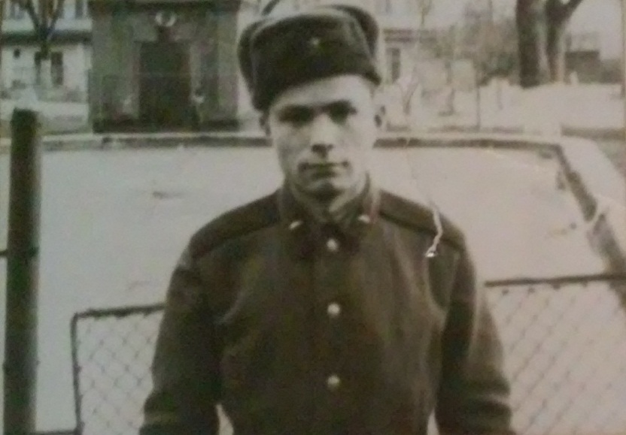

Додаток 2
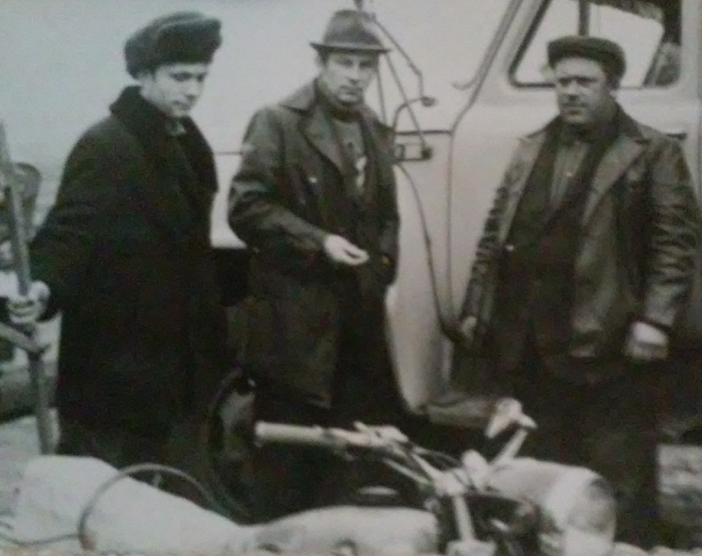

Додаток 3
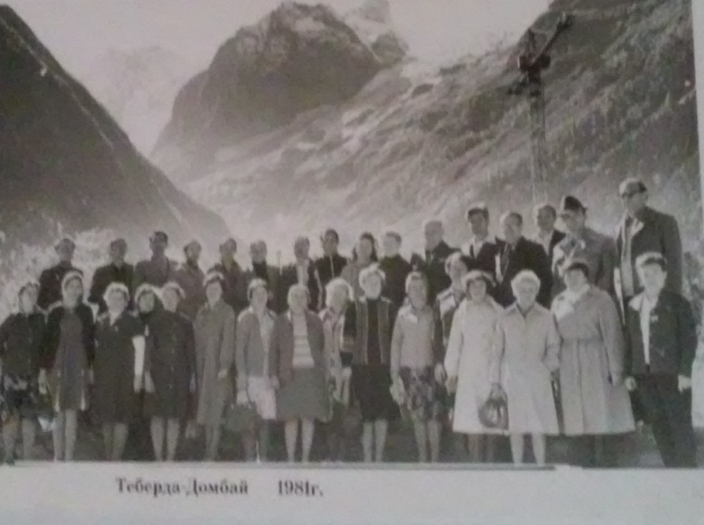

Додаток 4
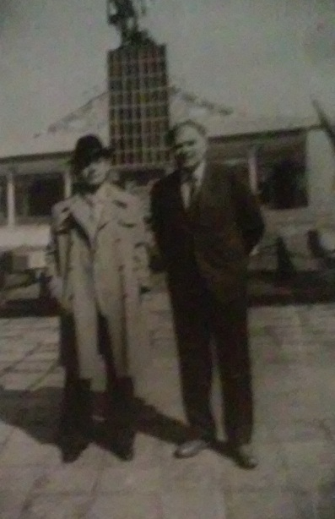
Додаток 5
